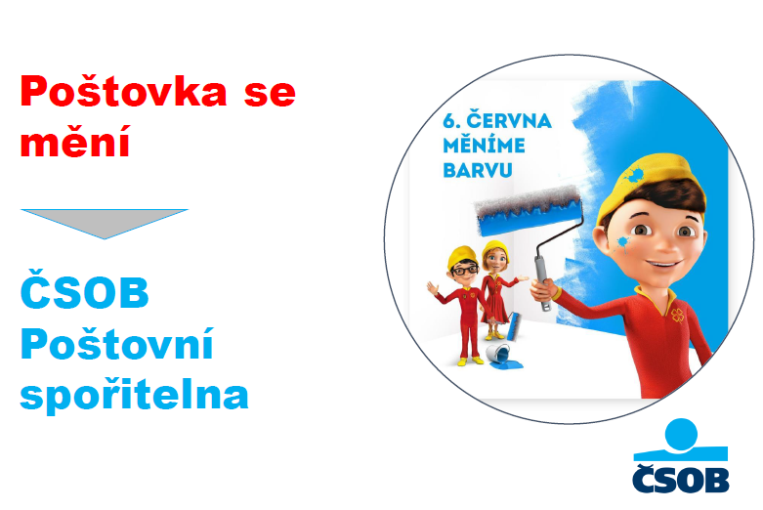

Od 6.6. dochází ke změně obchodní značky Poštovní spořitelna na ČSOB Poštovní spořitelna. Pro klienty se nic nemění. Pro nové klienty připravila ČSOB PS až 9000Kč, pro stávající až 8000 Kč.

HLAVNÍ BENEFIT od 1.6. do 10.7.

Nový zletilý klient získá za zřízení účtu s ovládáním přes mobil ČSOB Smart odměnu 1500Kč. Platí pro klienty ve věku 18- 99,9.

Obchodní tip: studenti, mladí lidé vyzkoušejte nás účet, přihlaste do bankovnictví přes mobil a získejte odměnu 1500Kč opravdu je to tok snadné

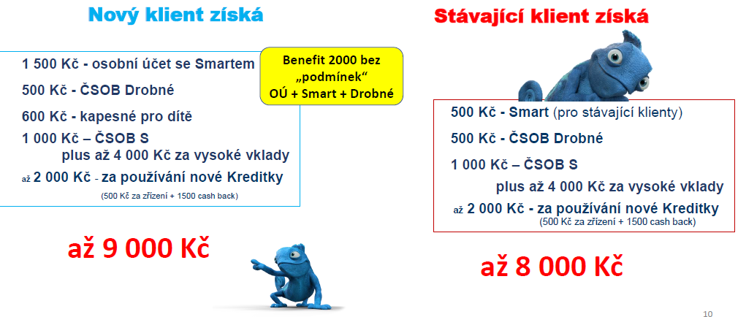

Bližší informace o odměnách 8000 – 9000 Kč na poště v obci.

